CHỨNG THƯ, BÁO CÁO THẨM ĐỊNH GIÁ
Số: 275/2026/1314/VFI-CT.T03.A
Khách hàng yêu cầu: ÔNG NGUYỄN TRÍ CHUNG
Tài sản thẩm định: Tài sản hình thành trong tương lai là căn hộ 30-01, tại Toà căn hộ 45 tầng, dự án M Landmark Residences Đà Nẵng, có địa chỉ: tại số 58 Bạch Đằng, phường Hải Châu I, quận Hải Châu, Thành phố Đà Nẵng (Nay là phường Hải Châu, Thành phố Đà Nẵng).
Thời điểm thẩm định: Tháng 08/2026.

MỤC LỤC

NỘI DUNG | TRANG
Chứng thư thẩm định giá | 1-3
Báo cáo thẩm định giá | 4-21
Các phụ lục chi tiết kèm theo
Phụ lục 1: Thông tin hiện trạng | 22-23
Phụ lục 2: Thông tin thu thập thị trường + Hồ sơ pháp lý + BBKS | 24-29

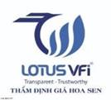 | CÔNG TY CỔ PHẦN THẨM ĐỊNH VÀ ĐẦU TƯ TÀI CHÍNH HOA SEN  Trụ sở: BT5 - 23, Khu đô thị mới Văn Phú, Phường Kiến Hưng, Thành phố Hà Nội  Điện thoại: 085 329 3333/ 024 2264 4333  Email: ilotus.contact@gmail.com Website: ilotus.com.vn
Số: 275/2026/1314/VFI-CT.T03.A |  | TP. Hà Nội, ngày 20 tháng 8 năm 2026

CHỨNG THƯ THẨM ĐỊNH GIÁ
Kính gửi: ÔNG NGUYỄN TRÍ CHUNG
Căn cứ Hợp đồng dịch vụ thẩm định giá số: 275/2026/1313/VFI-HĐTĐ.T04.A ký ngày 20 tháng 8 năm 2026 giữa ông Nguyễn Trí Chung với Công ty Cổ phần Thẩm định và Đầu tư Tài chính Hoa Sen;
Căn cứ Báo cáo thẩm định giá số 275/2026/1314/VFI-BC.T03.A ngày 20 tháng 8 năm 2026 của Công ty Cổ phần Thẩm định và Đầu tư Tài chính Hoa Sen;
Công ty Cổ phần Thẩm định và Đầu tư Tài chính Hoa Sen cung cấp Chứng thư thẩm định giá tài sản với nội dung sau:
1. Khách hàng yêu cầu thẩm định giá:
Tên khách hàng | : | ÔNG NGUYỄN TRÍ CHUNG
CCCD: | : | 027083000480
Địa chỉ | : | 22 Phó Đức Chính, Trúc Bạch, Ba Đình, Hà Nội
2. Thông tin về doanh nghiệp thẩm định giá:
Đơn vị thẩm định | : | CÔNG TY CỔ PHẦN THẨM ĐỊNH VÀ ĐẦU TƯ TÀI CHÍNH HOA SEN
Địa chỉ trụ sở | : | BT5 - 23, Khu đô thị mới Văn Phú, Phường Kiến Hưng, Thành phố Hà Nội
Điện thoại | : | 024 2264 4333
Mã số thuế | : | 0102708994
GCN đủ điều kiện hành nghề | : | 275/TĐG
Thông báo | : | Số 1294/TB-BTC ngày 25/12/2025 về việc doanh nghiệp đủ điều kiện kinh doanh Dịch vụ thẩm định giá.
Tài khoản số | : | 1505112366666 tại Agribank Chi nhánh Hà Nội II
Đại diện | : | Ông Vũ Văn Quân
Chức vụ | : | Chủ tịch HĐQT kiêm Tổng Giám Đốc
3. Tài sản thẩm định: Tài sản hình thành trong tương lai là căn hộ 30-01, tại Toà căn hộ 45 tầng, dự án M Landmark Residences Đà Nẵng, có địa chỉ: tại số 58 Bạch Đằng, phường Hải Châu I, quận Hải Châu, Thành phố Đà Nẵng (Nay là phường Hải Châu, Thành phố Đà Nẵng).
4. Thời điểm thẩm định giá: Tháng 08/2026.
5. Mục đích thẩm định giá: Kết quả thẩm định giá để khách hàng tham khảo giá trị tài sản phục vụ công tác vay vốn tại tổ chức tín dụng.
6. Cơ sở giá trị của tài sản thẩm định giá:
Chi tiết như Báo cáo kèm theo
7. Giả thiết và giả thiết đặc biệt:
Chi tiết như Báo cáo kèm theo
8. Cách tiếp cận và phương pháp thẩm định giá:
Chi tiết như Báo cáo kèm theo
9. Giá trị tài sản thẩm định giá:
Trên cơ sở các hồ sơ, tài liệu do Khách hàng cung cấp, qua điều tra thông tin thực tế trên thị trường với cách tiếp cận và phương pháp thẩm định được áp dụng trong tính toán, Công ty Cổ phần Thẩm định và Đầu tư Tài chính Hoa Sen thông báo giá trị tài sản chưa bao gồm các loại thuế, phí và lệ phí liên quan đến việc chuyển nhượng tài sản của Quý khách hàng tại thời điểm Tháng 08/2026 ước tính như sau:
TT | Tài sản | Diện tích (m²) | Đơn giá (đồng/m²) | Thành tiền (đồng)
 | Tài sản hình thành trong tương lai là căn hộ 30-01, tại Toà căn hộ 45 tầng, dự án M Landmark Residences Đà Nẵng, có địa chỉ: tại số 58 Bạch Đằng, phường Hải Châu I, quận Hải Châu, Thành phố Đà Nẵng (Nay là phường Hải Châu, Thành phố Đà Nẵng)..
1 | Căn hộ chung cư | 55,1 | 180.000.000 | 9.918.000.000
TỔNG CỘNG |  |  |  | 9.918.000.000
(Bằng chữ: Chín tỷ chín trăm mười tám triệu đồng./.)
10. Thời hạn hiệu lực của kết quả thẩm định giá:
- Tối đa 06 (sáu) tháng tính từ ngày ký đối với tài sản là Bất động sản.
11. Những điều khoản loại trừ và hạn chế của kết quả thẩm định giá:
- Chi tiết như Báo cáo kèm theo.
12. Các tài liệu kèm theo:
- Báo cáo kết quả thẩm định giá.
- Các phụ lục chi tiết kèm theo.
- Chứng thư thẩm định giá được phát hành 03 (ba) bản chính bằng tiếng Việt, cấp cho quý khách hàng 02 (hai) bản, lưu lại Công ty Cổ phần Thẩm định và Đầu tư Tài chính Hoa Sen 01 (một) bản có giá trị pháp lý như nhau.
- Mọi hình thức sao chép báo cáo và chứng thư thẩm định giá không có sự đồng ý bằng văn bản của Công ty Cổ phần Thẩm định và Đầu tư Tài chính Hoa Sen đều là hành vi vi phạm pháp luật.
THẨM ĐỊNH VIÊN VỀ GIÁ | CÔNG TY CỔ PHẦN THẨM ĐỊNH VÀ ĐẦU TƯ TÀI CHÍNH HOA SEN  CHỦ TỊCH HĐQT KIÊM TỔNG GIÁM ĐỐC
Đỗ Thanh Thảo  Số thẻ thẩm định viên về giá: XV23.2485 | Vũ Văn Quân  Số thẻ thẩm định viên về giá: XII17.1825

CÔNG TY CỔ PHẦN THẨM ĐỊNH VÀ ĐẦU TƯ TÀI CHÍNH HOA SEN
Trụ sở: BT5 - 23, Khu đô thị mới Văn Phú, Phường Kiến Hưng, Thành phố Hà Nội
Điện thoại: 085 329 3333/ 024 2264 4333
Email: ilotus.contact@gmail.com Website: ilotus.com.vn
Số: 275/2026/1314/VFI-BC.T03.A |  | TP. Hà Nội, ngày 20 tháng 8 năm 2026
BÁO CÁO KẾT QUẢ THẨM ĐỊNH GIÁ

(Kèm theo Chứng thư thẩm định giá số:275/2026/1314/VFI-CT.T03.A ngày 20 tháng 8 năm 2026)

I. THÔNG TIN VỀ DOANH NGHIỆP THẨM ĐỊNH GIÁ
Đơn vị thẩm định | : | CÔNG TY CỔ PHẦN THẨM ĐỊNH VÀ ĐẦU TƯ TÀI CHÍNH HOA SEN
Địa chỉ trụ sở | : | BT5 - 23, Khu đô thị mới Văn Phú, Phường Kiến Hưng, Thành phố Hà Nội
Điện thoại | : | 024 2264 4333
Mã số thuế | : | 0102708994
GCN đủ điều kiện hành nghề | : | 275/TĐG
Tài khoản số | : | 1505112366666 tại Agribank Chi nhánh Hà Nội II
Đại diện | : | Ông Vũ Văn Quân
Chức vụ | : | Chủ tịch HĐQT kiêm Tổng Giám Đốc
II. THÔNG TIN CƠ BẢN VỀ CUỘC THẨM ĐỊNH GIÁ
1. Thông tin cơ bản về cuộc thẩm định giá:
Tên khách hàng | : | ÔNG NGUYỄN TRÍ CHUNG
CCCD | : | 027083000480
Địa chỉ | : | 22 Phó Đức Chính, Trúc Bạch, Ba Đình, Hà Nội
Tài sản thẩm định giá | : | Tài sản hình thành trong tương lai là căn hộ 30-01, tại Toà căn hộ 45 tầng, dự án M Landmark Residences Đà Nẵng, có địa chỉ: tại số 58 Bạch Đằng, phường Hải Châu I, quận Hải Châu, Thành phố Đà Nẵng (Nay là phường Hải Châu, Thành phố Đà Nẵng)..
Mục đích thẩm định giá | : | Kết quả thẩm định giá để khách hàng tham khảo giá trị tài sản phục vụ công tác vay vốn tại tổ chức tín dụng.
Cơ sở giá trị thẩm định giá | : | Giá trị thị trường.
Thời điểm thẩm định giá | : | Tháng 08/2026.
Địa điểm thẩm định giá | : | phường Hải Châu, Thành phố Đà Nẵng
Thời điểm khảo sát | : | Tháng 08/2026.
2. Các nguồn thông tin được sử dụng trong quá trình thẩm định giá và xem xét đánh giá các thông tin thu thập
- Tham khảo nguồn thông tin từ các trang giao bán bất động sản qua mạng Internet, gọi điện trực tiếp.
- Tham khảo nguồn thông tin trực tiếp từ những người dân sinh sống xung quanh trên địa bàn.
- Đánh giá nguồn thông tin thu thập: Nguồn thông tin thu thập khách quan và phổ biến trên thị trường.
3. Căn cứ pháp lý
3.1. Văn bản quy phạm pháp luật:
- Luật Giá số 16/2023/QH15 ngày 19/6/2023;
- Luật Đất đai số 31/2024/QH15 đã được Quốc hội nước Cộng hòa xã hội chủ nghĩa Việt Nam khóa XV, kỳ họp bất thường lần thứ 5 thông qua ngày 18 tháng 01 năm 2024;
- Luật Xây dựng số 50/2014/QH13 đã được Quốc hội nước Cộng hòa xã hội chủ nghĩa Việt Nam khóa XIII, kỳ họp thứ 7 thông qua ngày 18 tháng 6 năm 2014;
- Luật số 62/2020/QH14 đã được Quốc hội nước Cộng hòa xã hội chủ nghĩa Việt Nam khóa XIV, kỳ họp thứ 9 thông qua ngày 17 tháng 6 năm 2020 về việc Sửa đổi, bổ sung một số điều của Luật Xây dựng;
- Luật Nhà ở số 27/2023/QH15 đã được Quốc hội nước Cộng hòa xã hội chủ nghĩa Việt Nam khóa XV, kỳ họp thứ 6 thông qua ngày 27 tháng 11 năm 2023;
- Nghị định số 71/2024/NĐ-CP ngày 27/6/2024 của Chính phủ Quy định về giá đất;
- Nghị định số 103/2024/NĐ-CP ngày 30/7/2024 của Chính phủ quy định về thu tiền sử dụng đất, tiền thuê đất;
- Thông tư số 28/2024/TT-BTC ngày 16/5/2024 của Bộ Tài chính Quy định về trình tự, thủ tục kiểm tra việc chấp hành pháp luật về giá, thẩm định giá do Bộ trưởng Bộ Tài chính ban hành;
- Thông tư số 30/2024/TT-BTC ngày 16/5/2024 của Bộ Tài chính ban hành các chuẩn mực thẩm định giá Việt Nam về quy tắc đạo đức nghề nghiệp thẩm định giá, phạm vi công việc thẩm định giá, cơ sở giá trị thẩm định giá, hồ sơ thẩm định giá;
- Thông tư số 31/2024/TT-BTC ngày 16/5/2024 của Bộ Tài chính ban hành chuẩn mực thẩm định giá Việt Nam về thu thập và phân tích thông tin về tài sản thẩm định giá;
- Thông tư số 32/2024/TT-BTC ngày 16/5/2024 của Bộ Tài chính ban hành các chuẩn mực thẩm định giá Việt Nam về cách tiếp cận từ thị trường, cách tiếp cận từ chi phí, cách tiếp cận từ thu nhập;
- Thông tư số 36/2024/TT-BTC ngày 16/5/2024 của Bộ Tài chính ban hành chuẩn mực thẩm định giá Việt Nam về thẩm định giá doanh nghiệp;
- Thông tư số 37/2024/TT-BTC ngày 16/5/2024 của Bộ Tài chính ban hành chuẩn mực thẩm định giá Việt Nam về thẩm định giá tài sản vô hình;
- Thông tư số 42/2024/TT-BTC ngày 20/6/2024 của Bộ Tài chính ban hành chuẩn mực thẩm định giá Việt Nam về thẩm định giá bất động sản;
- Và các văn bản pháp luật có liên quan khác.
3.2. Các văn bản liên quan khác:
a. Hồ sơ pháp lý của tài sản:
- Giấy chứng nhận quyền sử dụng đất số AK 280023, số vào sổ cấp giấy: T 01102, do UBND TP. Đà Nẵng cấp ngày 14/08/2007.
- Giấy phép xây dựng số 1926/GPXD ngày 12/11/2018 của Sở Xây dựng Thành phố Đà Nẵng cấp phép xây dựng cho Công ty Cổ phần địa ốc Foodinco.
- Hợp đồng xây dựng số 248/HĐXD-QLDA ngày 17 tháng 5 năm 2018 của Bộ Xây dựng về việc thông báo kết quả thẩm dịnh TKCS điều chỉnh công trình “ Tổ hợp khách sạn, căn hộ dịch vụ Marriott và nhà ở để bán” tại số 58 đường Bạch Đằng, phường Hải Châu I, quận Hải Châu, thành phố Đà Nẵng
b. Hồ sơ khác:
- Hợp đồng số 275/2026/1313/VFI-HĐTĐ.T04.A ngày 18/08/2026 giữa ông Nguyễn Trí Chung với Công ty Cổ phần Thẩm định và Đầu tư Tài chính Hoa Sen
- Hồ sơ, tài liệu, chứng từ liên quan đến tài sản thẩm định giá.
III. TỔNG QUAN VỀ THỊ TRƯỜNG CỦA TÀI SẢN THẨM ĐỊNH GIÁ
- Tổng quan thị trường
Thị trường bất động sản Đà Nẵng: Căn hộ tăng nhiệt, đất nền ì ạch, nghỉ dưỡng vẫn "ngủ đông"
DKRA Consulting vừa công bố Báo cáo thị trường bất động sản nhà ở TP. Đà Nẵng quý 2/2026, cho thấy bức tranh phân hóa rõ nét giữa các phân khúc. Trong khi căn hộ và nhà phố ghi nhận tín hiệu tích cực về nguồn cung và giao dịch, đất nền cùng bất động sản nghỉ dưỡng vẫn đối mặt nhiều áp lực, …
Theo DKRA Consulting, đất nền vẫn là phân khúc khan hiếm nguồn cung. Toàn thị trường chỉ còn khoảng 1.470 sản phẩm sơ cấp, giảm 13% so với quý trước và toàn bộ đều đến từ các dự án đã mở bán trước đó. Thanh khoản tiếp tục ở mức thấp khi lượng giao dịch chỉ đạt khoảng 4% tổng nguồn cung sơ cấp. Giá bán sơ cấp gần như đi ngang nhưng vẫn neo ở mức cao do chi phí đầu vào chưa giảm. Trong khi đó, giá thứ cấp cũng ít biến động, phản ánh tâm lý thận trọng của cả người mua lẫn nhà đầu tư.
Để kích cầu, nhiều chủ đầu tư tiếp tục triển khai các chính sách như kéo giãn tiến độ thanh toán, hỗ trợ lãi suất và liên kết ngân hàng. Trái ngược với đất nền, phân khúc căn hộ ghi nhận sự cải thiện rõ rệt. Nguồn cung sơ cấp tăng khoảng 47%, trong khi nguồn cung mới tăng gấp 2,2 lần so với quý trước. Đáng chú ý, căn hộ hạng A và hạng B tiếp tục giữ vai trò chủ lực khi chiếm 88% nguồn cung và 93% lượng tiêu thụ toàn thị trường.
Lượng giao dịch tăng 54%, tuy nhiên sức mua chủ yếu tập trung tại một số dự án mới của các chủ đầu tư lớn. Hai tháng cuối quý, thị trường bắt đầu chững lại khi lãi suất vay mua nhà vẫn duy trì ở mức cao. Về giá bán, căn hộ sơ cấp tăng khoảng 2%, trong khi thị trường thứ cấp giảm khoảng 6%, phản ánh xu hướng nhiều nhà đầu tư chấp nhận giảm kỳ vọng lợi nhuận để cải thiện thanh khoản.
Ở phân khúc nhà phố và biệt thự, nguồn cung sơ cấp tăng 27%, chủ yếu nhờ một dự án quy mô lớn được mở bán trong quý. Lượng tiêu thụ đạt mức cao nhất từ trước đến nay, song giao dịch gần như chỉ tập trung tại dự án này. Điều đó cho thấy sự tăng trưởng chưa lan tỏa trên toàn thị trường. Giá bán sơ cấp gần như ổn định theo quý nhưng tăng trung bình 10% so với cùng kỳ năm trước. Trong khi đó, giá thứ cấp giảm nhẹ khoảng 1% do áp lực chi phí vốn khiến nhiều nhà đầu tư điều chỉnh giá bán.
Theo ghi nhận của DKRA Consulting, dòng tiền vẫn ưu tiên những dự án có pháp lý đầy đủ, tiến độ xây dựng đảm bảo và được phát triển bởi các doanh nghiệp có năng lực tài chính mạnh. Đối với biệt thự nghỉ dưỡng, nguồn cung sơ cấp tăng 11% so với quý trước nhưng hơn 88% đến từ hàng tồn kho. Dù lượng giao dịch có cải thiện nhẹ, thanh khoản vẫn ở mức thấp do lãi suất cao làm giảm sức hấp thụ của thị trường.
Giá bán sơ cấp ổn định theo quý và tăng khoảng 7% so với cùng kỳ. Các chương trình chia sẻ lợi nhuận, hỗ trợ lãi suất, ân hạn nợ gốc tiếp tục được triển khai nhằm thu hút khách hàng. Trong khi đó, nhà phố và shophouse nghỉ dưỡng gần như không xuất hiện nguồn cung mới. Thị trường không ghi nhận giao dịch đáng kể dù giá bán vẫn dao động từ 7,1–16,3 tỷ đồng/căn.
Theo DKRA Consulting, bên cạnh áp lực lãi suất, hàng loạt dự án chưa đưa vào khai thác cùng những vướng mắc pháp lý kéo dài tiếp tục ảnh hưởng tiêu cực đến niềm tin của nhà đầu tư. Tương tự, condotel vẫn chưa thoát khỏi giai đoạn trầm lắng. Nguồn cung giảm nhẹ và toàn bộ sản phẩm đều là hàng tồn kho. Đặc biệt, lượng giao dịch giảm hơn 94% so với quý trước, trong khi nguồn cung mới đã vắng bóng hơn một năm qua.
DKRA Consulting dự báo trong quý 3/2026, thị trường bất động sản Đà Nẵng vẫn đối mặt nhiều khó khăn. Ở phân khúc đất nền, nguồn cung mới dự kiến chỉ khoảng 100–200 sản phẩm, tập trung tại phường Ngũ Hành Sơn, phường Điện Bàn Đông và xã Núi Thành. Giá bán được dự báo tiếp tục đi ngang trong khi thanh khoản khó cải thiện đáng kể. Đối với căn hộ, nguồn cung mới có thể giảm còn khoảng 1.500–2.000 căn, chủ yếu tập trung tại phường Ngũ Hành Sơn và phường Hòa Xuân. Phân khúc cao cấp tiếp tục chiếm ưu thế nhưng sức cầu nhiều khả năng vẫn chịu áp lực từ lãi suất và chính sách kiểm soát tín dụng.
Ở phân khúc nhà phố và biệt thự, nguồn cung dự kiến duy trì ở mức 1.500–2.000 căn, tập trung chủ yếu tại phường Hải Vân. Giao dịch được dự báo tiếp tục tập trung vào các dự án quy mô lớn, pháp lý hoàn chỉnh và có chính sách bán hàng hấp dẫn. Riêng bất động sản nghỉ dưỡng được nhận định chưa có nhiều cơ hội bứt phá. Nguồn cung mới tiếp tục khan hiếm, thanh khoản khó cải thiện khi các nút thắt pháp lý chưa được tháo gỡ và niềm tin của nhà đầu tư vẫn chưa phục hồi. Các chủ đầu tư nhiều khả năng sẽ tiếp tục duy trì chính sách hỗ trợ lãi suất, giãn tiến độ thanh toán và ân hạn nợ gốc để giữ sức hút cho dự án.
Theo DKRA Consulting, trong ngắn hạn, khi mặt bằng lãi suất chưa có dấu hiệu giảm mạnh và tín dụng bất động sản vẫn được kiểm soát chặt, thị trường được dự báo sẽ tiếp tục diễn biến thận trọng, với dòng tiền ưu tiên các sản phẩm có giá trị khai thác thực và mức độ an toàn cao.
(Nguồn tham khảo: https://cafef.vn/thi-truong-bat-dong-san-da-nang-can-ho-tang-nhiet-dat-nen-i-ach-nghi-duong-van-ngu-dong-188260716143741785.chn)
2. Tổng quan dự án
- Chủ Đầu tư: Công ty Cổ phần Địa ốc Foodinco
- Địa điểm: 58 Bạch Đằng, Phường Hải Châu, Thành phố Đà Nẵng
- Loại hình sản phẩm: Căn hộ studio, 1 phòng ngủ và 2 phòng ngủ cao cấp
- Diện tích: Từ 43,1 m² – 88,8 m²
- Hình thức sở hữu: Sổ hồng lâu dài
- Tiêu chuẩn bàn giao: Hoàn thiện kèm nội thất
- Tổng số căn hộ: 224 căn
5 yếu tố tạo sức hút cho M Landmark Residences Đà Nẵng
Vị trí trung tâm, tầm nhìn hướng sông Hàn cùng chuỗi tiện ích cao cấp... của M Landmark Residences Đà Nẵng thu hút sự quan tâm của tầng lớp tinh hoa.
Tọa lạc tại lõi đô thị Đà Nẵng
M Landmark Residences nằm trong tòa nhà M Landmark tại số 58 Bạch Đằng - một trong những tuyến phố trung tâm sầm uất bậc nhất của Đà Nẵng, ven sông Hàn và là trung tâm diễn ra các sự kiện văn hóa, du lịch lớn như Lễ hội pháo hoa quốc tế Đà Nẵng... Từ dự án, chủ nhân các căn hộ có thể kết nối nhanh đến sân bay quốc tế Đà Nẵng, các bãi biển nổi tiếng như Mỹ Khê và các điểm đến di sản tại miền Trung như Hội An, Mỹ Sơn, Huế...
Chủ đầu tư và đơn vị thiết kế giàu kinh nghiệm
Dự án do Công ty CP Địa ốc Foodinco - thành viên Alphanam Group làm chủ đầu tư. Đây là doanh nghiệp có bề dày kinh nghiệm trong lĩnh vực bất động sản, triển khai nhiều dự án quy mô trên toàn quốc.
M Landmark Residences Đà Nẵng được thiết kế bởi DP Architects (Singapore) và Công ty SDesign do kiến trúc sư người Tây Ban Nha Salvador Perez Arroyo dẫn dắt. Các đơn vị này từng tham gia nhiều công trình biểu tượng trên thế giới. Dự án được trang bị hệ thống phòng cháy chữa cháy, báo cháy địa chỉ, hệ thống cáp quang, an ninh... đều được hoàn thiện theo tiêu chuẩn Mỹ.
Tầm nhìn sông Hàn, số lượng giới hạn
Dự án cung cấp 224 căn hộ diện tích từ 43 m2 đến 89 m2, gồm một đến ba phòng ngủ. Tất cả căn hộ đều sở hữu tầm nhìn rộng mở, có thể quan sát toàn cảnh sông Hàn và các cây cầu nổi tiếng như cầu Rồng, cầu Sông Hàn, Trần Thị Lý, Nguyễn Văn Trỗi, Thuận Phước, Tiên Sơn... hoặc tầm nhìn trung tâm thành phố. Đây cũng là "khán đài trên cao" mỗi mùa lễ hội, nơi các chủ nhân có thể ngắm những màn trình diễn pháo hoa rực rỡ bên dòng sông Hàn trong không gian riêng tư.
Không gian căn hộ được thiết kế hiện đại, tối ưu công năng và ánh sáng tự nhiên. Theo đại diện chủ đầu tư, dự án hướng đến chuẩn sống mới tại trung tâm Đà Nẵng, phục vụ nhóm khách hàng cao cấp, chuyên gia và khách quốc tế. Đại diện chủ đầu tư kỳ vọng M Landmark Residences Đà Nẵng trở thành hình mẫu về chuẩn sống mới tại Đà Nẵng - tiện nghi và mang tinh thần thời đại.
Tiện ích từ khách sạn 5 sao trong cùng tòa nhà
M Landmark Residences Đà Nẵng nằm trong cùng tòa nhà với Courtyard by Marriott Danang Han River - khách sạn đầu tiên mang thương hiệu Courtyard by Marriott tại Việt Nam, vận hành theo tiêu chuẩn quốc tế.
Chủ nhân các căn hộ có thể kết nối với hệ thống tiện ích cao cấp như The Landmark Restaurant phục vụ ẩm thực Á - Âu, The Chill Bean - espresso bar dành cho tín đồ cà phê, hồ bơi vô cực ngoài trời trên tầng thượng, hồ bơi trẻ em, phòng gym cùng hệ thống phòng hội nghị được thiết kế linh hoạt đáp ứng các sự kiện riêng tư hay tiệc kết nối dành cho cộng đồng cư dân thượng lưu.
Tiềm năng sinh lời
Thị trường bất động sản Đà Nẵng đang ghi nhận những cú hích từ loạt chiến lược phát triển đô thị trọng điểm như trung tâm tài chính quốc tế Đà Nẵng, khu thương mại tự do và việc sáp nhập địa giới hành chính... Những yếu tố này được kỳ vọng tạo lực đẩy cho bất động sản trung tâm, nhất là phân khúc hạng sang.
Trong bối cảnh đó, các dự án nằm ở khu vực lõi đô thị như M Landmark Residences Đà Nẵng sẽ có nhiều lợi thế về tăng giá trong dài hạn, đồng thời mang đến dòng tiền ổn định từ khai thác cho thuê hoặc phục vụ nhu cầu ở thực của nhóm khách hàng chuyên gia, người nước ngoài làm việc tại Đà Nẵng.
(Nguồn tham khảo: https://alphanamfamily.com/tin-tuc/5-yeu-to-tao-suc-hut-cho-m-landmark-residences-da-nang)
IV. THÔNG TIN VỀ TÀI SẢN THẨM ĐỊNH GIÁ
Tên tài sản | Tài sản hình thành trong tương lai là căn hộ 30-01, tại Toà căn hộ 45 tầng, dự án M Landmark Residences Đà Nẵng, có địa chỉ: tại số 58 Bạch Đằng, phường Hải Châu I, quận Hải Châu, Thành phố Đà Nẵng (Nay là phường Hải Châu, Thành phố Đà Nẵng).
1. | Nội dung Thửa đất theo Hồ sơ pháp lý
- | Thửa đất số: | 1 | Tờ bản đồ số: | 11
- | Địa chỉ: | 58 Bạch Đằng, phường Hải Châu 1, quận Hải Châu, thành phố Đà Nẵng (Nay là phường Hải Châu, Thành phố Đà Nẵng)
- | Diện tích (m²): | 2476,2 | Hình thức sử dụng: | Sử dụng riêng: 2476,2 m²
- | Mục đích sử dụng: | Đất ở tại đô thị | Thời hạn sử dụng: | Lâu dài
2. | Về đất:
2.1 | Vị trí; Giao thông;
- | Đường tiếp giáp chính: | Đường Bạch Đằng
- | Mặt cắt đường/ngõ nhỏ nhất từ đường chính dẫn đến tài sản thẩm định giá (m): | 10 | Mặt cắt đường/ngõ trước mặt tài sản thẩm định giá (m): | 10
- | Khoảng cách đến trục đường chính (m): | Tài sản nằm tại Toà căn hộ 45 tầng, dự án M Landmark Residences Đà Nẵng
- | Vị trí trên bản đồ vệ tinh: (16.0725691,108.2237296)
- | 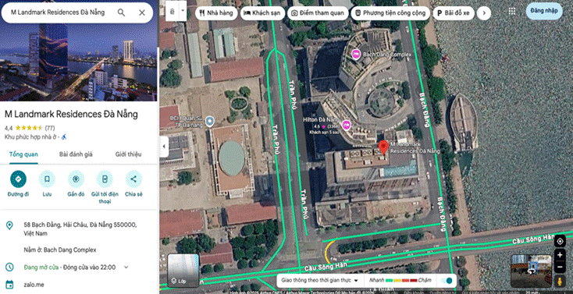
2.2. | Thông tin về căn hộ
- | Loại nhà ở: | Căn hộ số 30.01, Toà căn hộ 45 tầng, dự án M Landmark Residences Đà Nẵng | Hình thức sở hữu: | Sở hữu riêng
 | Thời hạn sở hữu | -/- | Diện tích sử dụng (m²): | 55,1
- | Số tầng | 30 | Hướng cửa: | Đông Nam
2.3. | Điều kiện kinh doanh; Hạ tầng nội bộ; Hạ tầng xung quanh
- | Hạ tầng nội bộ: | Hạ tầng cấp nước: Nước máy, Hạ tầng thoát nước: Rãnh có nắp, Hạ tầng cấp điện: Điện lưới, Hạ tầng thông tin liên lạc: Điện thoại, Mạng internet, Truyền hình cáp
- | Hạ tầng xung quanh: | Hạ tầng khu dân cư thông thường
- | Mật độ dân cư: | Cao/đông đúc | Đời sống dân cư: | Cao
- | Lợi thế kinh doanh: | Phù hợp để ở | Khả năng chuyển nhượng: | Tốt
V. CÁC GIẢ THIẾT VÀ GIẢ THIẾT ĐẶC BIỆT
- Qua hiện trạng khảo sát, Căn hộ số 30.01, Toà căn hộ 45 tầng, dự án M Landmark Residences Đà Nẵng đang trong quá trình hoàn thiện và chưa ở trạng thái sẵn sàng sử dụng, khai thác. Giá trị tài sản hình thành trong tương lai tại Chứng thư này là giá trị của căn hộ được hình thành với các đặc điểm kinh tế - kỹ thuật đúng theo mô tả tại Hợp đồng mua bán và ở trạng thái sẵn sàng sử dụng, khai thác. Chúng tôi được miễn trừ trách nhiệm trong trường hợp giả thiết này được chứng minh là không chính xác. Kính đề nghị các đơn vị sử dụng Chứng thư lưu ý và có đánh giá lại nếu xét thấy cần thiết.
- Chúng tôi giả định rằng tài sản thẩm định giá không xảy ra tranh chấp, khiếu kiện khiếu nại. Trong trường hợp có sự thay đổi về tranh chấp đối với các tài sản trên sẽ được thẩm định giá tại hợp đồng dịch vụ thẩm định giá khác. Chúng tôi được hoàn toàn miễn trừ mọi trách nhiệm phát sinh, liên đới (nếu có) trong trường hợp này.
- Giá trị tài sản thẩm định giá được ước tính dựa trên giả định không có bất kỳ yếu tố nào làm cản trở ảnh hưởng đến việc giao dịch bình thường của tài sản trên thị trường.
VI. CƠ SỞ GIÁ TRỊ THẨM ĐỊNH GIÁ
- Giá trị thị trường: Kết quả thẩm định giá trị tài sản được xác định dựa trên cơ sở giá trị thị trường tại thời điểm thẩm định theo Chuẩn mực thẩm định giá Việt Nam về Cơ sở giá trị thẩm định giá: “Giá trị thị trường là khoản tiền ước tính để tài sản có thể được giao dịch tại thời điểm thẩm định giá giữa người sẵn sàng mua và người sẵn sàng bán trong một giao dịch khách quan, độc lập, sau khi được tiếp thị đầy đủ và các bên tham gia hành động có hiểu biết, thận trọng và không bị ép buộc”.
VII. CÁCH TIẾP CẬN, PHƯƠNG PHÁP THẨM ĐỊNH GIÁ
- Cách tiếp cận và phương pháp thẩm định:
- Cách tiếp cận từ thị trường: Xác định giá trị của tài sản thẩm định giá thông qua việc so sánh tài sản thẩm định giá với các tài sản so sánh đã có các thông tin về giá trên thị trường.
- Phương pháp so sánh: Xác định giá trị của tài sản thẩm định giá dựa trên cơ sở đối chiếu, phân tích và đánh giá các yếu tố so sánh của các tài sản so sánh với tài sản thẩm định giá từ đó điều chỉnh mức giá của các tài sản so sánh làm cơ sở ước tính giá trị của tài sản thẩm định giá.
- Xác định cách tiếp cận và phương pháp đối với tài sản thẩm định giá:
- Căn cứ vào mục đích thẩm định giá, đặc điểm của tài sản thẩm định giá và cơ sở giá trị thẩm định giá tài sản, Công ty Cổ phần Thẩm định và Đầu tư Tài chính Hoa Sen lựa chọn phương pháp so sánh (cách tiếp cận từ thị trường) để xác định giá trị tài sản thẩm định.
VIII. GIÁ TRỊ TÀI SẢN THẨM ĐỊNH
- Xác định đơn giá quyền sử dụng đất:
Qua khảo sát thị trường, Tổ thẩm định thu thập được 03 giao dịch được cho là tương đồng về đặc điểm vị trí, giao thông, kích thước, mặt tiền, điều kiện hạ tầng và điều kiện xã hội,… với tài sản thẩm định giá, cụ thể như sau:
- Thông tin tài sản so sánh:
STT | ĐẶC ĐIỂM BĐS | TSTĐ | TSSS1 | TSSS2 | TSSS3
A | Thông tin về tài sản
1 | Địa chỉ | Căn hộ số 30.01, Toà căn hộ 45 tầng, dự án M Landmark Residences Đà Nẵng, 58 Bạch Đằng, Phường Hải Châu 1, quận Hải Châu, Thành phố Đà Nẵng | Căn hộ số 39.16, Toà căn hộ 45 tầng, dự án M Landmark Residences Đà Nẵng, 58 Bạch Đằng, Phường Hải Châu 1, quận Hải Châu, Thành phố Đà Nẵng | Căn hộ số 39.08, Toà căn hộ 45 tầng, dự án M Landmark Residences Đà Nẵng, 58 Bạch Đằng, Phường Hải Châu 1, quận Hải Châu, Thành phố Đà Nẵng | Căn hộ số 31.07 Toà căn hộ 45 tầng, dự án M Landmark Residences Đà Nẵng, 58 Bạch Đằng, Phường Hải Châu 1, quận Hải Châu, Thành phố Đà Nẵng
2 | Nguồn tham khảo |  | https://batdongsan.com.vn/ban-can-ho-chung-cu-duong-bach-dang-phuong-hai-chau_1-m-landmark-residence/chau-my-srt-oc-quyen-tang-39-truc-16-2br-hang-sang-bat-nhat-a-nang-mlandmark-pr45776888 | https://batdongsan.com.vn/ban-can-ho-chung-cu-duong-bach-dang-phuong-hai-chau_1-m-landmark-residence/chau-my-srt-oc-quyen-tang-39-truc-16-2br-hang-sang-bat-nhat-a-nang-mlandmark-pr45776888 | https://batdongsan.com.vn/ban-can-ho-chung-cu-duong-bach-dang-phuong-hai-chau_1-m-landmark-residence/2-pn-view-truc-dien-song-han-marriot-danh-cho-gioi-tinh-hoa-full-noi-that-pr44960769
- | Thông tin liên lạc |  | 0931199800  (Mỹ Châu) | 0931199800  (Mỹ Châu) | 0932561759  (Thành Đạt)
3 | Tình trạng giao dịch |  | Đang giao dịch | Đang giao dịch | Đang giao dịch
4 | Thời điểm thu thập thông tin |  | Tháng 08/2026 | Tháng 08/2026 | Tháng 08/2026
5 | Pháp lý | Hợp đồng mua bán công chứng vi bằng | Hợp đồng mua bán công chứng vi bằng | Hợp đồng mua bán công chứng vi bằng | Hợp đồng mua bán công chứng vi bằng
6 | Loại hình tài sản | Phổ thông | Phổ thông | Phổ thông | Phổ thông
7 | Vị trí | Căn hộ số 30.01, Toà căn hộ 45 tầng, dự án M Landmark Residences Đà Nẵng, 58 Bạch Đằng, Phường Hải Châu 1, quận Hải Châu, Thành phố Đà Nẵng | Căn hộ số 39.16, Toà căn hộ 45 tầng, dự án M Landmark Residences Đà Nẵng, 58 Bạch Đằng, Phường Hải Châu 1, quận Hải Châu, Thành phố Đà Nẵng | Căn hộ số 39.08, Toà căn hộ 45 tầng, dự án M Landmark Residences Đà Nẵng, 58 Bạch Đằng, Phường Hải Châu 1, quận Hải Châu, Thành phố Đà Nẵng | Căn hộ số 31.07 Toà căn hộ 45 tầng, dự án M Landmark Residences Đà Nẵng, 58 Bạch Đằng, Phường Hải Châu 1, quận Hải Châu, Thành phố Đà Nẵng
8 | Mô tả vị trí | Dự án M LANDMARK RESIDENCES DA NANG, Phường Hải Châu, Thành phố Đà Nẵng | Dự án M LANDMARK RESIDENCES DA NANG, Phường Hải Châu, Thành phố Đà Nẵng | Dự án M LANDMARK RESIDENCES DA NANG, Phường Hải Châu, Thành phố Đà Nẵng | Dự án M LANDMARK RESIDENCES DA NANG, Phường Hải Châu, Thành phố Đà Nẵng
9 | Tuổi đời – hiện trạng sử dụng | 1 | 1 | 1 | 1
10 | Diện tích thông thủy (m²) | 55,1 | 76,4 | 76,4 | 75,6
11 | Số lượng mặt thoáng | 1 mặt thoáng | 1 mặt thoáng | 1 mặt thoáng | 1 mặt thoáng
12 | Tầng | Tầng 30 , Thuộc nhóm tầng: Trung | Tầng 39, Thuộc nhóm tầng: Cao | Tầng 39, Thuộc nhóm tầng: Cao | Tầng 31, Thuộc nhóm tầng: Trung
13 | Hướng ban công | Tây Bắc | Bắc | Bắc | Bắc
14 | Cấu trúc tài sản | 1 phòng ngủ, 1 nhà vệ sinh | 2 phòng ngủ, 2 nhà vệ sinh | 2 phòng ngủ, 2 nhà vệ sinh | 2 phòng ngủ, 2 nhà vệ sinh
15 | Nội thất | Cao cấp | Cao cấp | Cao cấp | Cao cấp
16 | Không gian | Không gian, diện tích Khép kín (Không gian khép kín toàn khu: có bảo vệ toàn khu, trung tâm thương mại, siêu thị, sân chơi, sân vườn, bể bơi riêng) | Không gian, diện tích Khép kín (Không gian khép kín toàn khu: có bảo vệ toàn khu, trung tâm thương mại, siêu thị, sân chơi, sân vườn, bể bơi riêng) | Không gian, diện tích Khép kín (Không gian khép kín toàn khu: có bảo vệ toàn khu, trung tâm thương mại, siêu thị, sân chơi, sân vườn, bể bơi riêng) | Không gian, diện tích Khép kín (Không gian khép kín toàn khu: có bảo vệ toàn khu, trung tâm thương mại, siêu thị, sân chơi, sân vườn, bể bơi riêng)
17 | Lợi thế tài sản | Không có lợi thế thương mại | View hồ sông, sông, suối, đầm, ao lớn (S=0.5ha), ruộng lúa, đồi núi xa, ngắm hoàng hôn, bình minh xa soi mặt nước, thơ mộng | View hồ sông, sông, suối, đầm, ao lớn (S=0.5ha), ruộng lúa, đồi núi xa, ngắm hoàng hôn, bình minh xa soi mặt nước, thơ mộng | View hồ sông, sông, suối, đầm, ao lớn (S=0.5ha), ruộng lúa, đồi núi xa, ngắm hoàng hôn, bình minh xa soi mặt nước, thơ mộng
18 | Các bất lợi của tài sản | Không có bất lợi thương mại | Không có bất lợi thương mại | Không có bất lợi thương mại | Không có bất lợi thương mại
19 | Thông tin khác |  | Căn thường | Căn thường | Căn thường
20 | Giá rao (đồng) |  | 17.190.000.000 | 17.190.000.000 | 15.347.000.000
21 | Giá thương lượng/bán (đồng) (đã giảm trừ giá trị nội thất nếu có) |  | 14.611.500.000 | 14.611.500.000 | 13.044.950.000
22 | Đơn giá QSD căn hộ (đồng/m2) |  | 191.250.000 | 191.250.000 | 172.552.249
B | NHẬN XÉT
1 | Pháp lý |  | Tương đồng | Tương đồng | Tương đồng
2 | Loại hình tài sản |  | Tương đồng | Tương đồng | Tương đồng
3 | Vị trí |  | Tương đồng | Tương đồng | Tương đồng
4 | Mô tả vị trí
5 | Tuổi đời – hiện trạng sử dụng |  | Tương đồng | Tương đồng | Tương đồng
6 | Diện tích thông thủy (m²) |  | Tương đồng | Tương đồng | Tương đồng
7 | Số lượng mặt thoáng |  | Tương đồng | Tương đồng | Tương đồng
8 | Tầng |  | Lợi thế hơn | Lợi thế hơn | Tương đồng
9 | Hướng ban công |  | Tương đồng | Tương đồng | Tương đồng
10 | Cấu trúc tài sản |  | Tương đồng | Tương đồng | Tương đồng
11 | Nội thất |  | Tương đồng | Tương đồng | Tương đồng
12 | Không gian |  | Tương đồng | Tương đồng | Tương đồng
13 | Lợi thế tài sản |  | Tương đồng | Tương đồng | Tương đồng
14 | Các bất lợi của tài sản |  | Tương đồng | Tương đồng | Tương đồng
15 | Hiện trạng môi trường |  | Tương đồng | Tương đồng | Tương đồng
16 | Thông tin khác
Các yếu tố như vị trí, giao thông, diện tích, hình dáng, hạ tầng kỹ thuật và hạ tầng xã hội… làm ảnh hưởng đến giá trị của thửa đất. Mỗi yếu tố đóng góp một tỷ lệ nhất định vào giá trị của thửa đất. Vì vậy, dựa trên ba tài sản so sánh tương đồng với tài sản thẩm định giá, Tổ thẩm định phân tích các yếu tố giống và khác nhau giữa TSTĐ và TSSS, sau đó điều chỉnh giá của các tài sản so sánh theo các yếu tố điều chỉnh trên để đưa ra giá trị của tài sản thẩm định.
Nguyên tắc điều chỉnh: Cố định TSTĐ, lấy TSTĐ làm chuẩn (tương đương với tỷ lệ tuyệt đối là 100%), các TSSS được điều chỉnh xoay quanh TSTĐ; Các điểm ở TSSS vượt trội hơn so với TSTĐ thì điều chỉnh giảm mức giá tính theo đơn vị chuẩn tài sản so sánh (trừ); Các điểm ở TSSS kém lợi thế hơn so với TSTĐ thì điều chỉnh tăng mức giá tính theo đơn vị chuẩn của tài sản so sánh (cộng); Những yếu tố ở tài sản so sánh giống (tương tự) với tài sản cần thẩm định giá thì giữ nguyên mức giá của tài sản so sánh (không điều chỉnh).
- Bảng điều chỉnh:
STT | Yếu tố so sánh | Đơn vị tính | TSTĐ | TSSS1 | TSSS2 | TSSS3
A | Giá trị BĐS thị trường (Ước tính trước điều chỉnh) | Đồng |  | 14.611.500.000 | 14.611.500.000 | 13.044.950.024
B | Đơn giá QSD căn hộ ước tính | Đồng/m² |  | 191.250.000 | 191.250.000 | 172.552.249
C | Điều chỉnh các yếu tố so sánh
C.1 | Pháp lý |  | Hợp đồng mua bán công chứng vi bằng | Hợp đồng mua bán công chứng vi bằng | Hợp đồng mua bán công chứng vi bằng | Hợp đồng mua bán công chứng vi bằng
C.1 | Tỷ lệ điều chỉnh | % |  | 0% | 0% | 0%
C.1 | Mức điều chỉnh | Đồng/m² |  | 0 | 0 | 0
C.1 | Giá sau điều chỉnh | Đồng/m² |  | 191.250.000 | 191.250.000 | 172.552.249
C.2 | Loại hình tài sản |  | Phổ thông | Phổ thông | Phổ thông | Phổ thông
C.2 | Tỷ lệ điều chỉnh | % |  | 0% | 0% | 0%
C.2 | Mức điều chỉnh | Đồng/m² |  | 0 | 0 | 0
C.2 | Giá sau điều chỉnh | Đồng/m² |  | 191.250.000 | 191.250.000 | 172.552.249
C.3 | Vị trí |  | Căn hộ số 30.01, Toà căn hộ 45 tầng, dự án M Landmark Residences Đà Nẵng, 58 Bạch Đằng, Phường Hải Châu 1, quận Hải Châu, Thành phố Đà Nẵng | Căn hộ số 39.16, Toà căn hộ 45 tầng, dự án M Landmark Residences Đà Nẵng, 58 Bạch Đằng, Phường Hải Châu 1, quận Hải Châu, Thành phố Đà Nẵng | Căn hộ số 39.08, Toà căn hộ 45 tầng, dự án M Landmark Residences Đà Nẵng, 58 Bạch Đằng, Phường Hải Châu 1, quận Hải Châu, Thành phố Đà Nẵng | Căn hộ số 31.07 Toà căn hộ 45 tầng, dự án M Landmark Residences Đà Nẵng, 58 Bạch Đằng, Phường Hải Châu 1, quận Hải Châu, Thành phố Đà Nẵng
C.3 | Tỷ lệ điều chỉnh | % |  | 0% | 0% | 0%
C.3 | Mức điều chỉnh | Đồng/m² |  | 0 | 0 | 0
C.3 | Giá sau điều chỉnh | Đồng/m² |  | 191.250.000 | 191.250.000 | 172.552.249
C.4 | Mô tả vị trí |  | Dự án M LANDMARK RESIDENCES DA NANG, Phường Hải Châu, Thành phố Đà Nẵng | Dự án M LANDMARK RESIDENCES DA NANG, Phường Hải Châu, Thành phố Đà Nẵng | Dự án M LANDMARK RESIDENCES DA NANG, Phường Hải Châu, Thành phố Đà Nẵng | Dự án M LANDMARK RESIDENCES DA NANG, Phường Hải Châu, Thành phố Đà Nẵng
C.4 | Tỷ lệ điều chỉnh | % |  | 0% | 0% | 0%
C.4 | Mức điều chỉnh | Đồng/m² |  | 0 | 0 | 0
C.4 | Giá sau điều chỉnh | Đồng/m² |  | 191.250.000 | 191.250.000 | 172.552.249
C.5 | Tuổi đời – hiện trạng sử dụng |  | 1 | 1 | 1 | 1
C.5 | Tỷ lệ điều chỉnh | % |  | 0% | 0% | 0%
C.5 | Mức điều chỉnh | Đồng/m² |  | 0 | 0 | 0
C.5 | Giá sau điều chỉnh | Đồng/m² |  | 191.250.000 | 191.250.000 | 172.552.249
C.6 | Diện tích thông thủy (m²) | (m2) | 55,1 | 76,4 | 76,4 | 75,6
C.6 | Tỷ lệ điều chỉnh | % |  | 0% | 0% | 0%
C.6 | Mức điều chỉnh | Đồng/m² |  | 0 | 0 | 0
C.6 | Giá sau điều chỉnh | Đồng/m² |  | 191.250.000 | 191.250.000 | 172.552.249
C.7 | Số lượng mặt thoáng |  | 1 mặt thoáng | 1 mặt thoáng | 1 mặt thoáng | 1 mặt thoáng
C.7 | Tỷ lệ điều chỉnh | % |  | 0% | 0% | 0%
C.7 | Mức điều chỉnh | Đồng/m² |  | 0 | 0 | 0
C.7 | Giá sau điều chỉnh | Đồng/m² |  | 191.250.000 | 191.250.000 | 172.552.249
C.8 | Tầng |  | Tầng 30, Thuộc nhóm tầng: Trung | Tầng 39, Thuộc nhóm tầng: Cao | Tầng 39, Thuộc nhóm tầng: Cao | Tầng 31, Thuộc nhóm tầng: Trung
C.8 | Tỷ lệ điều chỉnh | % |  | -4% | -4% | 0%
C.8 | Mức điều chỉnh | Đồng/m² |  | -7.650.000 | -7.650.000 | 0
C.8 | Giá sau điều chỉnh | Đồng/m² |  | 183.600.000 | 183.600.000 | 172.552.249
C.9 | Hướng ban công |  | Tây Bắc | Bắc | Bắc | Bắc
C.9 | Tỷ lệ điều chỉnh | % |  | 0% | 0% | 0%
C.9 | Mức điều chỉnh | Đồng/m² |  | 0 | 0 | 0
C.9 | Giá sau điều chỉnh | Đồng/m² |  | 183.600.000 | 183.600.000 | 172.552.249
C.10 | Cấu trúc tài sản |  | 1 phòng ngủ, 1 nhà vệ sinh | 2 phòng ngủ, 2 nhà vệ sinh | 2 phòng ngủ, 2 nhà vệ sinh | 2 phòng ngủ, 2 nhà vệ sinh
C.10 | Tỷ lệ điều chỉnh | % |  | 0% | 0% | 0%
C.10 | Mức điều chỉnh | Đồng/m² |  | 0 | 0 | 0
C.10 | Giá sau điều chỉnh | Đồng/m² |  | 183.600.000 | 183.600.000 | 172.552.249
C.11 | Nội thất |  | Cao cấp | Cao cấp | Cao cấp | Cao cấp
C.11 | Tỷ lệ điều chỉnh | % |  | 0% | 0% | 0%
C.11 | Mức điều chỉnh | Đồng/m² |  | 0 | 0 | 0
C.11 | Giá sau điều chỉnh | Đồng/m² |  | 183.600.000 | 183.600.000 | 172.552.249
C.12 | Không gian |  | Không gian, diện tích Khép kín (Không gian khép kín toàn khu: có bảo vệ toàn khu, trung tâm thương mại, siêu thị, sân chơi, sân vườn, bể bơi riêng) | Không gian, diện tích Khép kín (Không gian khép kín toàn khu: có bảo vệ toàn khu, trung tâm thương mại, siêu thị, sân chơi, sân vườn, bể bơi riêng) | Không gian, diện tích Khép kín (Không gian khép kín toàn khu: có bảo vệ toàn khu, trung tâm thương mại, siêu thị, sân chơi, sân vườn, bể bơi riêng) | Không gian, diện tích Khép kín (Không gian khép kín toàn khu: có bảo vệ toàn khu, trung tâm thương mại, siêu thị, sân chơi, sân vườn, bể bơi riêng)
C.12 | Tỷ lệ điều chỉnh | % |  | 0% | 0% | 0%
C.12 | Mức điều chỉnh | Đồng/m² |  | 0 | 0 | 0
C.12 | Giá sau điều chỉnh | Đồng/m² |  | 183.600.000 | 183.600.000 | 172.552.249
C.13 | Các bất lợi của tài sản |  | Không có bất lợi thương mại | Không có bất lợi thương mại | Không có bất lợi thương mại | Không có bất lợi thương mại
C.13 | Tỷ lệ điều chỉnh | % |  | 0% | 0% | 0%
C.13 | Mức điều chỉnh | Đồng/m² |  | 0 | 0 | 0
C.13 | Giá sau điều chỉnh | Đồng/m² |  | 183.600.000 | 183.600.000 | 172.552.249
C.14 | Thông tin khác |  |  | Căn thường | Căn thường | Căn thường
C.14 | Tỷ lệ điều chỉnh | % |  | 0% | 0% | 0%
C.14 | Mức điều chỉnh | Đồng/m² |  | 0 | 0 | 0
C.14 | Giá sau điều chỉnh | Đồng/m² |  | 183.600.000 | 183.600.000 | 172.552.249
D | Mức giá chỉ dẫn | Đồng/m² |  | 183.600.000 | 183.600.000 | 172.552.249
D1 | Giá trị trung bình | Đồng |  | 179.917.416
D2 | Mức độ chênh lệch | % |  | 2,05% | 2,05% | -4,09%
E | Tổng hợp các số liệu điều chỉnh tại mục C
E1 | Tổng giá trị điều chỉnh gộp | Đồng |  | 7.650.000 | 7.650.000 | 0
E2 | Tổng số lần điều chỉnh | Lần |  | 1 | 1 | 0
E3 | Biên độ điều chỉnh | % |  | 0% - 4% | 0% - 4% | 0% - 0%
E4 | Tổng giá trị điều chỉnh thuần | Đồng |  | 7.650.000 | 7.650.000 | 0
Về nguyên tắc khống chế:
Theo số liệu tại mục D2, chênh lệch giữa mức giá trung bình của các mức giá chỉ dẫn nằm trong khoảng từ -4,09% đến 2,05%, đảm bảo không quá 15% (theo Thông tư số 32/2024/TT-BTC ngày 16/5/2024 của Bộ Tài chính).
Về thống nhất mức giá chỉ dẫn:
Đơn vị tính: Đồng/m²
TT | Tài sản | Mức giá chỉ dẫn của các TSSS | Trọng số của các TSSS sau điều chỉnh | Giá trị trung bình của mức giá chỉ dẫn sau điều chỉnh
1 | Tài sản so sánh 1 | 183.600.000 | 33,34% | 61.212.240
2 | Tài sản so sánh 2 | 183.600.000 | 33,33% | 61.193.880
3 | Tài sản so sánh 3 | 172.552.249 | 33,33% | 57.511.665
Giá trị bình quân theo trọng số: |  |  |  | 179.917.785
Làm tròn: |  |  |  | 180.000.000
Tổ thẩm định sử dụng mức giá chỉ dẫn là mức giá bình quân có trọng số của 03 tài sản so sánh làm mức giá của tài sản thẩm định, tương ứng là: 180.000.000 đồng/m².
- Kết quả thẩm định giá:
Dựa trên các lập luận trên, Tổ thẩm định ước tính giá trị tài sản thẩm định giá chưa bao gồm các loại thuế, phí và lệ phí liên quan đến việc chuyển nhượng tài sản tại thời điểm thẩm định giá Tháng 08/2026 ước tính như sau:
TT | Tài sản | Diện tích  (m²) | Đơn giá  (đồng/m²) | Giá trị thẩm định  (đồng)
 | Tài sản hình thành trong tương lai là căn hộ 30-01, tại Toà căn hộ 45 tầng, dự án M Landmark Residences Đà Nẵng, có địa chỉ: tại số 58 Bạch Đằng, phường Hải Châu I, quận Hải Châu, Thành phố Đà Nẵng (Nay là phường Hải Châu, Thành phố Đà Nẵng)..
1 | Căn hộ chung cư | 55,1 | 180.000.000 | 9.918.000.000
TỔNG CỘNG: |  |  |  | 9.918.000.000
(Bằng chữ: Chín tỷ chín trăm mười tám triệu./.)
IX. THỜI HẠN HIỆU LỰC CỦA KẾT QUẢ THẨM ĐỊNH GIÁ
- Tối đa 06 (sáu) tháng tính từ ngày ký đối với tài sản là Bất động sản.
X. TUYÊN BỐ CHUNG VÀ MIỄN TRỪ TRÁCH NHIỆM
- Công ty Cổ phần Thẩm định và Đầu tư Tài chính Hoa Sen “Lotus VFI” nhấn mạnh rằng Chứng thư thẩm định giá, Báo cáo thẩm định giá “sản phẩm tư vấn” chỉ là sản phẩm tư vấn theo mục đích sử dụng đã được thống nhất trong sản phẩm tư vấn;
- Thẩm định giá không phải là một môn khoa học chính xác và việc tính toán đôi khi phải dựa vào các phán đoán, các giả định, các giả thiết trong một thời điểm cụ thể, cố định vì vậy giá trị thẩm định giá được ước tính có thể phù hợp với mục đích thẩm định giá và không hẳn phù hợp với các mục đích khác, nó là một khoản giá trị được ước tính tại một thời điểm cụ thể nên không nhất thiết phải trùng khớp với bất kỳ kết quả nào của bất kỳ bên nào khác cùng thực hiện tính toán và đưa ra kết quả ước lượng.
- Chứng thư, Báo cáo này được soạn thảo theo Hợp đồng được ký kết và tuân theo các điều khoản được nêu trong Hợp đồng. Chứng thư, báo cáo này chỉ nhằm phục vụ cho mục đích sử dụng được nêu trong Báo cáo và không nhằm mục đích sử dụng cho bất kỳ bên nào khác không được đề cập đến trong Hợp đồng (gọi tắt là “các bên liên quan”).
- Các bên liên quan khi đọc và thực hiện sử dụng sản phẩm tư vấn này, tức là đã chấp nhận và đồng ý với những điều khoản sau:
- Sản phẩm tư vấn của Chúng tôi chỉ nhằm mục đích duy nhất đã ghi tại Mục 4 của Chứng thư mà không nhằm bất kỳ mục đích nào khác và mọi hành động khách hàng thực hiện đều thuộc quyết định cuối cùng của Quý Khách hàng và các bên liên quan tham gia giao dịch (nếu có), bao gồm cả việc xem xét các vấn đề nằm ngoài phạm vi công việc của Chúng tôi như Quý Khách hàng đã biết, và không nên sử dụng cho bất kỳ mục đích nào khác. Nếu Quý Khách hàng thực hiện cung cấp cho các bên liên quan nào khác để nhằm thực hiện bất kỳ mục đích nào thì mọi trách nhiệm có liên quan đều thuộc Quý Khách hàng và các bên liên quan đó tham gia vào các giao dịch có liên quan.
- Lotus VFI, Ban Lãnh đạo, toàn thể nhân viên, Thẩm định viên và đại diện pháp luật của Lotus VFI không chấp nhận bất kỳ nghĩa vụ hoặc trách nhiệm nào đối với các bên liên quan, cho dù được thỏa thuận trong hợp đồng hoặc ngoài hợp đồng (bao gồm nhưng không giới hạn lỗi bất cẩn và vi phạm nghĩa vụ theo luật định) hoặc phát sinh trong bất kỳ trường hợp nào khác, và không chịu trách nhiệm đối với bất kỳ tổn thất, thiệt hại hay chi phí trong bất cứ hoàn cảnh nào phát sinh từ bất kỳ mục đích sử dụng Sản phẩm tư vấn của các bên liên quan, hoặc do hậu quả của việc cung cấp Chứng thư, Báo cáo cho các bên liên quan.
- Khách hàng hoặc bất kỳ bên nào khác sử dụng báo cáo này và bất kỳ hoạt động nào của bất kỳ bên liên quan nào có tham chiếu tới sản phẩm tư vấn này nếu có bất kỳ thắc mắc nào mà không có yêu cầu giải trình bằng văn bản gửi đến Lotus VFI trước 03 (ba) ngày làm việc tính từ ngày báo cáo được tham chiếu hoặc sử dụng thì đều được coi là đã đọc, hiểu rõ toàn bộ nội dung sản phẩm tư vấn này và chấp nhận mục đích thẩm định giá, cơ sở giá trị, các giả định, các tính toán, các nội dung miễn trừ trách nhiệm, những điều khoản loại trừ và hạn chế, kết quả thẩm định giá và toàn bộ giá trị đã được trình bày trên báo cáo này và được coi là đã đồng ý với toàn bộ nội dung của sản phẩm tư vấn đã được trình bày, đồng thời cam kết và đảm bảo không có bất kỳ khiếu lại nào có thể gây tổn hại đến danh dự, trách nhiệm pháp lý, nghĩa vụ kinh tế… của các cá nhân và tập thể Lotus VFI.
XI. NHỮNG ĐIỀU KHOẢN LOẠI TRỪ VÀ HẠN CHẾ CỦA KẾT QUẢ THẨM ĐỊNH GIÁ
- Chứng thư này chỉ được cung cấp theo yêu cầu của khách hàng. Chỉ bản chính và bản sao Chứng thư thẩm định giá do Công ty Cổ phần Thẩm định và Đầu tư Tài chính Hoa Sen cấp mới có giá trị. Mọi hành vi sử dụng bản sao Chứng thư/Báo cáo kết quả thẩm định giá mà không có xác nhận của Công ty Cổ phần Thẩm định và Đầu tư Tài chính Hoa Sen đều vi phạm pháp luật và không có giá trị.
- Kết quả thẩm định giá trên chỉ xác nhận khi khách hàng hoàn tất các thủ tục pháp lý và nghĩa vụ tài chính liên quan đến tài sản thẩm định theo quy định của pháp luật hiện hành.
- Kết quả thẩm định giá chỉ được sử dụng cho một “Mục đích thẩm định giá” duy nhất theo yêu cầu của khách hàng đã được ghi tại Chứng thư. Khách hàng không được sử dụng sai mục đích thẩm định giá theo yêu cầu.
- Các phương pháp tính toán trên cơ sở tài liệu được cung cấp bởi khách hàng và dựa trên các tài liệu khác có liên quan do tổ thẩm định thu thập, cũng như các điều kiện và kỳ vọng tại thời điểm thẩm định giá phù hợp với các luật định, chính sách quản lý của Nhà nước hiện hành và các điều kiện, giả định theo quan điểm hợp lý của tổ thẩm định kèm theo báo cáo này. Một số vấn đề, sự kiện tương lai không có khả năng tính toán chính xác, hoặc nằm ngoài phạm vi chuyên môn nên cần vận dụng các giả định cho việc thẩm định giá này, tổ thẩm định không đảm bảo là các giả định làm cơ sở thẩm định giá là chính xác hoàn toàn.
- Công ty Cổ phần Thẩm định và Đầu tư Tài chính Hoa Sen không tiến hành kiểm tra hồ sơ pháp lý gốc để xác nhận về chủ sử dụng của tài sản định giá và Công ty Cổ phần Thẩm định và Đầu tư Tài chính Hoa Sen cũng không đảm bảo về việc phát sinh sử dụng khác của tài sản có thể được thể hiện ở những tài liệu pháp lý mà Khách hàng chưa cung cấp. Công ty Cổ phần Thẩm định và Đầu tư Tài chính Hoa Sen giả định rằng tất cả các tài liệu pháp lý được cung cấp từ phía Khách hàng đều trung thực và hợp lý. Công ty Cổ phần Thẩm định và Đầu tư Tài chính Hoa Sen cũng khuyến cáo rằng những đối tượng sử dụng bản báo cáo nên thận trọng trong việc làm rõ các tài liệu pháp lý có liên quan đến vấn đề này trước khi đưa ra các quyết định về tài sản định giá.
- Khách hàng yêu cầu thẩm định giá và người hướng dẫn tổ thẩm định thực hiện thẩm định hiện trạng tài sản phải chịu hoàn toàn trách nhiệm về thông tin liên quan đến đặc điểm kinh tế - kỹ thuật, tính năng và tính pháp lý của tài sản thẩm định giá đã cung cấp cho Công ty Cổ phần Thẩm định và Đầu tư Tài chính Hoa Sen tại thời điểm và địa điểm thẩm định giá.
- Chúng tôi nhấn mạnh rằng việc thẩm định giá không phải là môn khoa học chính xác, mà là kết luận đưa ra trong nhiều trường hợp sẽ mang tính chủ quan và phụ thuộc vào đánh giá cá nhân. Vì thế, chúng tôi đưa ra giá trị tài sản thẩm định là giá trị ước tính. Giá trị ước tính này không nhất thiết phải trùng khớp với giá trị dùng để giao dịch.
- Chúng tôi chỉ hoạt động trong lĩnh vực thẩm định giá mà không có chức năng, nghĩa vụ pháp lý thực hiện đo đạc, xác định mốc giới, quy hoạch. Vì vậy, chủ tài sản, khách hàng và các bên liên quan có trách nhiệm tra lại mốc giới, hiện trạng địa chính, quy hoạch, số ô, số thửa, tờ bản đồ theo Giấy chứng nhận quyền sử dụng đất đã cung cấp cho chúng tôi.
- Chúng tôi giả định rằng tài sản thẩm định giá không xảy ra tranh chấp, khiếu kiện khiếu nại. Trong trường hợp có sự thay đổi về tranh chấp đối với các tài sản trên sẽ được thẩm định giá tại hợp đồng dịch vụ thẩm định giá khác. Chúng tôi được hoàn toàn miễn trừ mọi trách nhiệm phát sinh, liên đới (nếu có) trong trường hợp này.
- Tổ thẩm định giá sử dụng Phương pháp so sánh để xác định giá trị tài sản thẩm định giá trong đó việc thu thập thông tin TSSS đã giao dịch thành công còn gặp nhiều hạn chế, vì vậy, Tổ thẩm định giá sử dụng các TSSS là các tài sản đang được rao bán trên thị trường. Kết quả thẩm định giá có thể thay đổi khi các TSSS được giao dịch thành công. Khách hàng và các bên thứ ba khi sử dụng kết quả thẩm định giá cần lưu ý khi sử dụng Chứng thư thẩm định giá.
- Kết quả thẩm định giá trên chỉ xác nhận giá trị tài sản có đặc điểm pháp lý, đặc điểm kinh tế - kỹ thuật, diện tích, hiện trạng được mô tả chi tiết trong chứng thư, báo cáo theo yêu cầu thẩm định giá của khách hàng tại thời điểm, mục đích và địa điểm thẩm định giá.
- Tổ thẩm định đã gửi các bản dự thảo chứng thư cho các đơn vị sử dụng chứng thư đọc, xem xét, cân nhắc và quyết định ra bản chứng thư này, sau ngày phát hành chứng thư chúng tôi hiểu rằng tất cả các bên đã thống nhất với các giả định, giả thiết và hạn chế, kết quả…. và chấp nhận sử dụng tất cả nội dung được trình bày trong chứng thư này.
XII. CÁC PHỤ LỤC KÈM THEO
Phụ lục 1: Hình ảnh hiện trạng của tài sản.
Phụ lục 2: Thông tin thu thập thị trường.
Báo cáo kết quả thẩm định giá được phát hành 03 (ba) bản chính bằng tiếng Việt kèm theo Chứng thư thẩm định giá số 275/2026/1314/VFI-CT.T03.A ngày 20 tháng 8 năm 2026 tại Công ty Cổ phần Thẩm định và Đầu tư Tài chính Hoa Sen.
THẨM ĐỊNH VIÊN VỀ GIÁ | CÔNG TY CỔ PHẦN THẨM ĐỊNH VÀ ĐẦU TƯ TÀI CHÍNH HOA SEN  CHỦ TỊCH HĐQT KIÊM TỔNG GIÁM ĐỐC
Đỗ Thanh Thảo  Số thẻ thẩm định viên về giá: XV23.2485 | Vũ Văn Quân  Số thẻ thẩm định viên về giá: XII17.1825

TRỢ LÝ THẨM ĐỊNH VIÊN | KIỂM SOÁT VIÊN
Nguyễn Khánh Hà | Nguyễn Thị Thùy
PHỤ LỤC 01: THÔNG TIN HIỆN TRẠNG VÀ PHÁP LÝ CỦA TÀI SẢN
(Kèm theo Báo cáo thẩm định số 275/2026/1314/VFI-BC.T03.A 20 tháng 8 năm 2026 của
Công ty Cổ phần Thẩm định và Đầu tư Tài chính Hoa Sen)
Hướng | Tổng quan tài sản
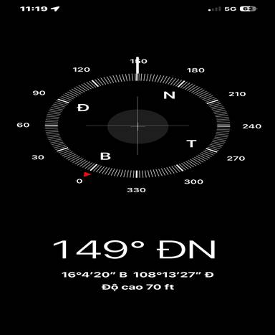 | 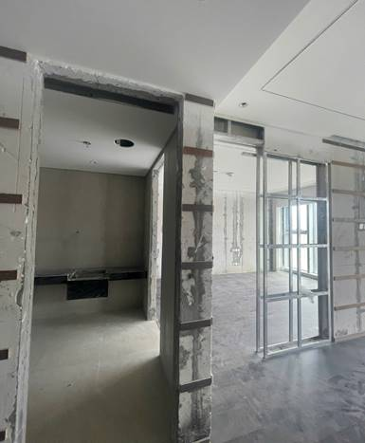
Hiện trạng tài sản | Hiện trạng tài sản
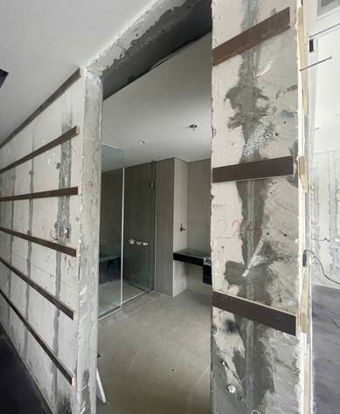 | 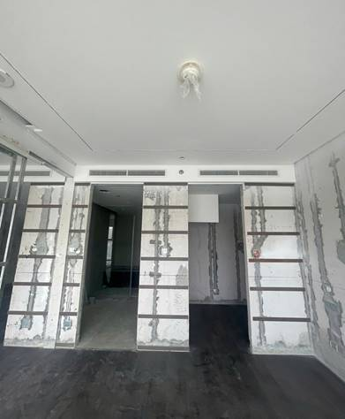
Hiện trạng tài sản | Hiện trạng tài sản
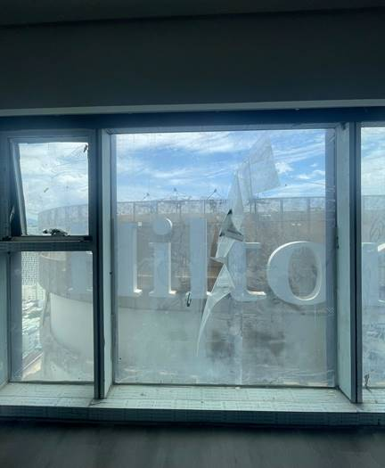 | 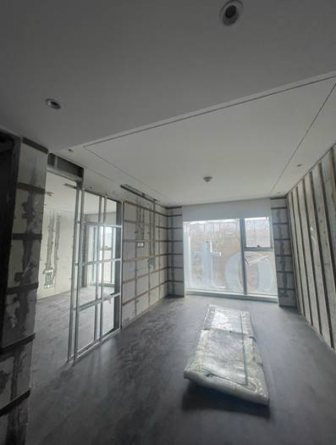
PHỤ LỤC 02: THÔNG TIN THU THẬP THỊ TRƯỜNG
(Kèm theo Báo cáo thẩm định số 275/2026/1314/VFI-BC.T03.A ngày 20 tháng 8 năm 2026 của
Công ty Cổ phần Thẩm định và Đầu tư Tài chính Hoa Sen)
STT | ĐẶC ĐIỂM BĐS | TSSS1
A | Thông tin về tài sản
1 | Nguồn tham khảo | https://batdongsan.com.vn/ban-can-ho-chung-cu-duong-bach-dang-phuong-hai-chau_1-m-landmark-residence/chau-my-srt-oc-quyen-tang-39-truc-16-2br-hang-sang-bat-nhat-a-nang-mlandmark-pr45776888  0931199800  (Mỹ Châu)
2 | Giá rao (đồng) | 17.190.000.000
3 | Giá thương lượng/bán (đồng) | 14.611.500.000
4 | Tình trạng giao dịch | Đang giao dịch
5 | Thời điểm thu thập thông tin | Tháng 08/2026
6 | Pháp lý | Hợp đồng mua bán công chứng vi bằng
7 | Loại hình tài sản | Căn hộ chung cư
8 | Vị trí | Tài sản là căn hộ chung cư tại 1 tháp cao 45 tầng Dự án M LANDMARK RESIDENCES DA NANG chủ đầu tư Công ty Cổ phần Địa ốc Foodinco
9 | Diện tích đất (m²) | 76,4
10 | Mặt tiếp giáp | 1 mặt thoáng
11 | Tầng | Tầng 39, Thuộc nhóm tầng: Cao
12 | Hướng ban công | Bắc
13 | Cấu trúc | 2 phòng ngủ, 2 nhà vệ sinh
14 | Nội thất | Cao cấp
15 | Các lợi thế thương mại của thửa đất | View hồ sông, sông, suối, đầm, ao lớn (S=0.5ha), ruộng lúa, đồi núi xa, ngắm hoàng hôn, bình minh xa soi mặt nước, thơ mộng
16 | Các bất lợi thương mại của thửa đất | Không có bất lợi thương mại
17 | Điều kiện cơ sở hạ tầng kỹ thuật
18 | Điều kiện môi trường an ninh
B | Bằng chứng thu thập
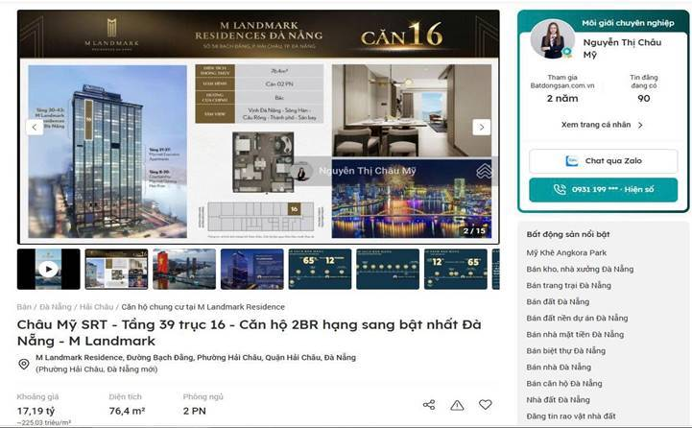
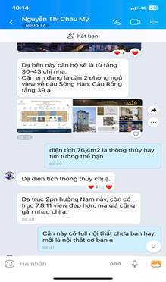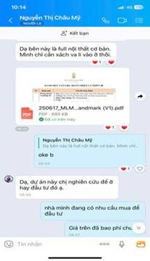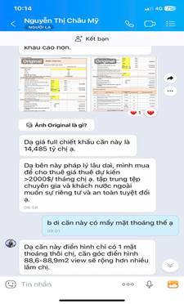

Người thu thập thông tin

Nguyễn Khánh Hà

STT | ĐẶC ĐIỂM BĐS | TSSS2
A | Thông tin về tài sản
1 | Nguồn tham khảo | https://batdongsan.com.vn/ban-can-ho-chung-cu-duong-bach-dang-phuong-hai-chau_1-m-landmark-residence/chau-my-srt-oc-quyen-tang-39-truc-16-2br-hang-sang-bat-nhat-a-nang-mlandmark-pr45776888  0931199800  (Mỹ Châu)
2 | Giá rao (đồng) | 17.190.000.000
3 | Giá thương lượng/bán (đồng) | 14.611.500.000
4 | Tình trạng giao dịch
5 | Thời điểm thu thập thông tin | Tháng 08/2026
6 | Pháp lý | Hợp đồng mua bán công chứng vi bằng
7 | Loại hình tài sản | Căn hộ chung cư
8 | Vị trí | Tài sản là căn hộ chung cư tại 1 tháp cao 45 tầng Dự án M LANDMARK RESIDENCES DA NANG chủ đầu tư Công ty Cổ phần Địa ốc Foodinco
9 | Diện tích đất (m²) | 76,4
10 | Mặt tiếp giáp | 1 mặt thoáng
11 | Tầng | Tầng 39, Thuộc nhóm tầng: Cao
12 | Hướng ban công | Bắc
13 | Cấu trúc | 2 phòng ngủ, 2 nhà vệ sinh
14 | Nội thất | Cao cấp
15 | Các lợi thế thương mại của thửa đất | View hồ sông, sông, suối, đầm, ao lớn (S=0.5ha), ruộng lúa, đồi núi xa, ngắm hoàng hôn, bình minh xa soi mặt nước, thơ mộng
16 | Các bất lợi thương mại của thửa đất | Không có bất lợi thương mại
17 | Điều kiện cơ sở hạ tầng kỹ thuật
18 | Điều kiện môi trường an ninh
B | Bằng chứng thu thập
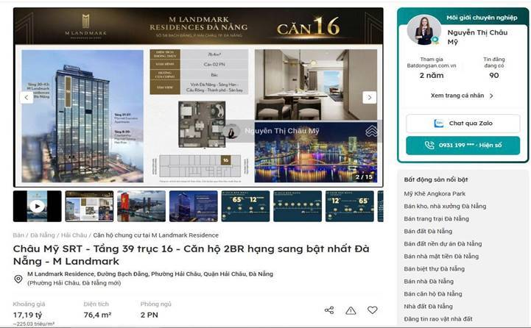
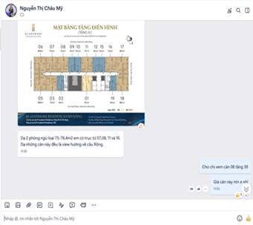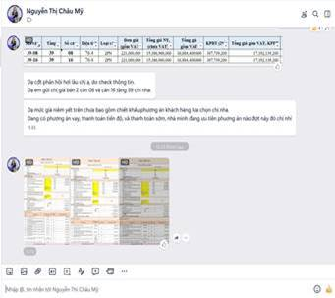

Người thu thập thông tin

Nguyễn Khánh Hà

STT | ĐẶC ĐIỂM BĐS | TSSS3
A | Thông tin về tài sản
1 | Nguồn tham khảo | https://batdongsan.com.vn/ban-can-ho-chung-cu-duong-bach-dang-phuong-hai-chau_1-m-landmark-residence/2-pn-view-truc-dien-song-han-marriot-danh-cho-gioi-tinh-hoa-full-noi-that-pr44960769  0932561759  (Thành Đạt)
2 | Giá rao (đồng) | 15.347.000.000
3 | Giá thương lượng/bán (đồng) | 13.044.950.000
4 | Tình trạng giao dịch | Đang giao dịch
5 | Thời điểm thu thập thông tin | Tháng 08/2026
6 | Pháp lý | Hợp đồng mua bán công chứng vi bằng
7 | Loại hình tài sản | Căn hộ chung cư
8 | Vị trí | Tài sản là căn hộ chung cư tại 1 tháp cao 45 tầng Dự án M LANDMARK RESIDENCES DA NANG chủ đầu tư Công ty Cổ phần Địa ốc Foodinco
9 | Diện tích đất (m²) | 75,6
10 | Mặt tiếp giáp | 1 mặt thoáng
11 | Tầng | Tầng 31, Thuộc nhóm tầng: Trung
12 | Hướng ban công | Bắc
13 | Cấu trúc | 2 phòng ngủ, 2 nhà vệ sinh
14 | Nội thất | Cao cấp
15 | Các lợi thế thương mại của thửa đất | View hồ sông, sông, suối, đầm, ao lớn (S=0.5ha), ruộng lúa, đồi núi xa, ngắm hoàng hôn, bình minh xa soi mặt nước, thơ mộng
16 | Các bất lợi thương mại của thửa đất | Không có bất lợi thương mại
17 | Điều kiện cơ sở hạ tầng kỹ thuật
18 | Điều kiện môi trường an ninh
B | Bằng chứng thu thập
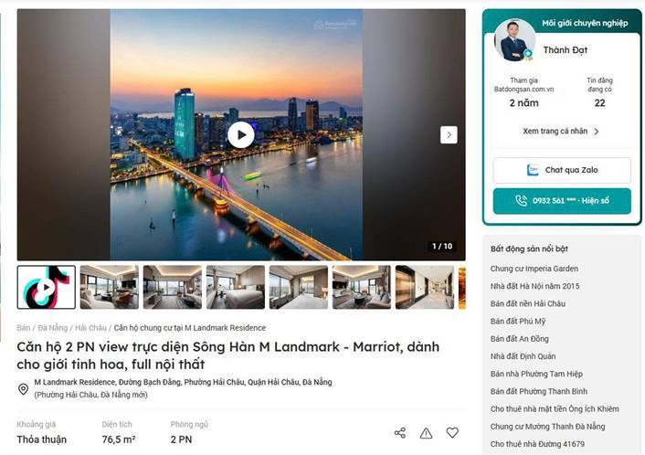
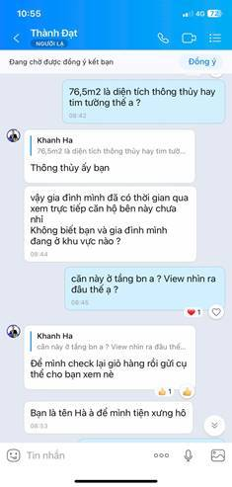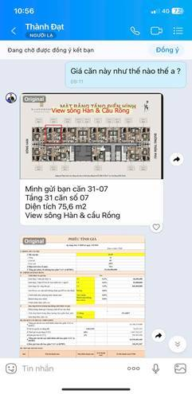

Người thu thập thông tin

Nguyễn Khánh Hà
Biên bản khảo sát
